华北电力大学
工程硕士电气工程领域专业实践教学大纲（试行）

编号：30220041/011
类型：必修环节
适用对象：电气工程领域全日制专业学位硕士研究生
学分：3
学时：该环节累计工作时间不得少于480学时（每周20学时，按24周计算）

一、专业实践目的及意义
专业实践是在电气工程专业领域全日制工程硕士研究生完成全部理论学习任务后所进行的一次面向生产实际的综合训练，是整个培养过程中的重要环节。专业实践既能充分体现工程硕士研究生的专业特色，又可以培养学生严谨的科学态度、独立分析和解决实际问题的能力以及勇于创新的精神。

二、专业实践方式
实践方式（二选一）：①参与导师承担的企业科研项目，且在合作企业累计工作时间不少于480学时（每周20学时，按24周计算）；②参与校外培养基地、研究生工作站等提供的科研课题，且在上述单位累计工作时间不少于480学时（每周20学时，按24周计算）。

三、专业实践内容
专业实践必须是面向本专业类别或领域的实际工作，专业实践的内容应来源于应用课题或现实问题，必须要有明确的职业背景和应用价值，要能培养和体现研究生综合运用科学理论、方法和技术解决实际问题的能力。内容包括工程研究、专业调研、专业实验、专业实习等。具体实践内容根据实践地点和工作性质可分为7个模块，见表1。每个学生要求至少参加2个专业实践模块。
表1 电气工程专业实践模块
序号 | 实践模块 | 实践内容 | 实践地点
1 | 调研模块 | 针对电力系统自动化、电机与电器、高电压绝缘技术、电力电子技术以及电工理论新技术等方向的最新前沿课题的发展前景、应用情况、产业化规模、技术转化等方面调研。 | 电网公司、电力设计院、电气设备制造企业、电力建设企业、电力高新技术企业
2 | 生产模块 | 电气、机械设备等的设计、制造、生产工作，新产品新技术研发工作，旨在改善产品性能、提高产品技术含量的合作开发研究项目。 | 电气设备制造企业、电力工程公司、电力高新技术企业
3 | 运行模块 | 电力系统应用软件的现场运行工作、电气设备运行、变电站值班等与电力系统运行相关的实践工作。 | 电网公司、电气设备生产企业、相关科研院所
4 | 调试模块 | 参与大型电力系统工程现场调试工作，包括对设备的监控与调试、对系统的监控与调试等 | 电网公司、相关科研院所、电力高新技术企业、大学或科研院所
5 | 技改模块 | 电气、能源、机械设备的技术改造工作，包括软硬件产品的设计、开发、测试、调试等。 | 电力生产企业、电力运行企业、电力科研院、电力高新技术企业
6 | 工程研究  模块 | 参与工程研究项目的理论分析和实践工作，结合论文工作到现场进行专业实践，撰写科技论文、项目申请书、结题报告等技术文档。 | 相关科研院、电网公司、大学或科研院所
7 | 管理模块 | 生产管理、技术管理或设备管理。进入企事业单位管理岗位锻炼，了解企业生产管理流程，熟悉工作内容和工作程序，培育服务意识。 | 与专业相关的政府、企业、协会的管理部门

四、时间安排
全日制专业学位研究的专业实践原则上应在完成全部课程学习计划后方可进入专业实践阶段，一般安排在第3学期和第4学期。

五、专业实践的基本要求
1、研究生应于第2学期结束前，按照本领域专业实践教学大纲的要求，根据校外培养基地、研究生工作站等提供的科研课题情况，以及导师承担的工程项目情况，选择实践方向，并与导师一起制订并填写《华北电力大学全日制工程硕士专业学位研究生专业实践计划表》。
2、研究生参加专业实践活动期间应严格遵守各项规章制度，确保人身安全；虚心学习、礼貌待人，服从指导老师的工作安排；注重培养专业素质，保证充足的时间和精力投入，主动争取工程实践机会并积极参与。
3、要求研究生每8周撰写1篇不少于2000字的专业实践汇报（整个专业实践期间不少于2篇），提交校内导师及校外指导教师（或企业相关部门主管人员）审核，并作为专业实践考核的一项内容。
4、专业实践活动结束后，研究生应通过所在实践单位开具累计实践时间的证明材料；紧密围绕所从事的实践内容，撰写不少于6000字的专业实践报告，并由校内导师和校外指导教师（或企业相关部门主管人员）分别给出专业实践是否合格的评价结果。

六、专业实践考核内容和方法
电气工程领域全日制工程硕士研究生专业实践的考核结果分为合格与优秀两个等级，其考核与评定标准如下。
1、合格。专业实践活动结束后，研究生能够同时提供如下两方面材料即可认定专业实践环节合格。
（1）由所在实践单位开具的参与相关实践模块的证明材料；
（2）两篇经导师审核、不少于2000字的专业实践汇报，以及由校内导师和校外指导教师（或所在实践单位相关部门主管人员）共同签字确认合格、不少于6000字的专业实践报告。
2、优秀。专业实践活动结束后，研究生可根据实际情况自愿向电气与电子工程学院提出专业实践优秀的评定申请，学院组织由校内外专家构成的答辩委员会，听取学生对于专业实践工作的汇报，答辩委员会根据研究生在实践过程中取得的成果、实践工作量、综合表现及所在实践单位的反馈意见等给出是否评定为优秀的结论。
考核结果为合格或优秀的学生需填写《华北电力大学全日制硕士专业学位研究生专业实践环节考核登记表》，经所在院系和研究生院审核后，取得相应的专业实践学分。
专业实践环节是全日制硕士专业学位研究生培养的一个特色和重要环节，研究生不参加专业实践或专业实践考核未通过，不得申请毕业和学位论文答辩。
附件一：专业实践报告格式及内容要求

封面标准样稿：

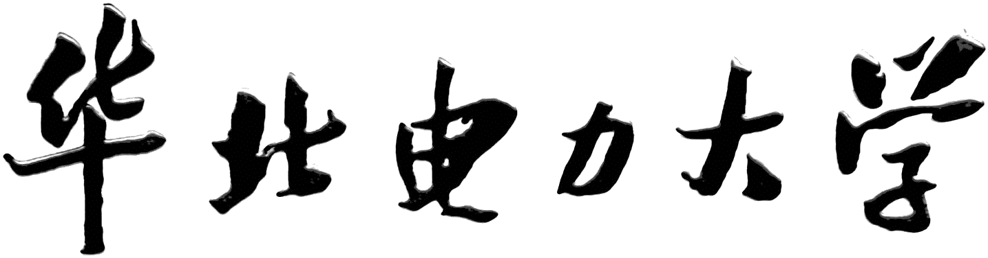

电气工程领域全日制专业学位
工程硕士专业实践报告

硕士研究生：
校内导师（签名）： | □通过，□不通过
校外指导教师（签名）： | □通过，□不通过
专业实践单位：
专业实践起止时间：
专业实践累计时长：

二〇 年 月

—、实践报告的内容要求
实践报告的正文内容主要由概述、主体和总结三部分组成。
(1)概述部分可以介绍实践单位基本情况（生产、工艺、设备、组织机构等）、实习周期、实习岗位等内容；也可以围绕开展的实践课题，论述国内外发展概况。概述部分一般800-1000字。
(2)主体部分将整个实践过程进行归纳总結，介绍主要实践内容、实践体会、实践成果展示等。主体内容要求思路清晰，语言简洁准确，内容务求客观、科学、完备，图文并茂，且有重组的数据作为支撑。主体部分一般4000字左右。
(3)总结部分主要是对实习过程和成果的归纳和总结，同时，也包括对整个实践过程的感想、收获、体会、见解、自我鉴定与评语等内容。总结部分一般1000字左右。
二、实践报告的版式要求
实践报告应包括封面、目录、正文、参考文献、致谢等部分，要求用计算机排版打印，纸张大小统一选择为A4。
除实践报告封面要与给定的标准样稿一致外，目录、正文、参考文献、致谢等部分应参照研究生院发布的《华北电力大学硕士学位论文撰写及打印格式》中的要求排版。

附件二：专业实践证明材料

电气工程领域全日制专业学位
工程硕士专业实践证明

_______同学于______年___月___日—______年___月___日在________________（单位），____________（部门）开展气工程专业实践，参与的实践课题（工程项目）及主要内容为：
课题名称：_____________________________________
主要内容：
1.___________________________________________；
2.___________________________________________；
3.___________________________________________；
4.___________________________________________；
5.___________________________________________；

该同学参与实践工作属于____________模块（实践模块类型，可多选），特此证明。

企业指导教师（负责人）： （签章）
专业实践单位： （盖章）
年 月 日

